**Taller 1**

**Encontrar la función de verdad de cada circuito, llenar la tabla de verdad y simplificar el circuito**

**Ejercicio 1**

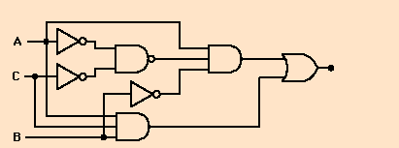

|  |  |
| --- | --- |
| EJERCICIO A |  |
|  | (A (~(~A~C)) ~B) + (A+C+B) |

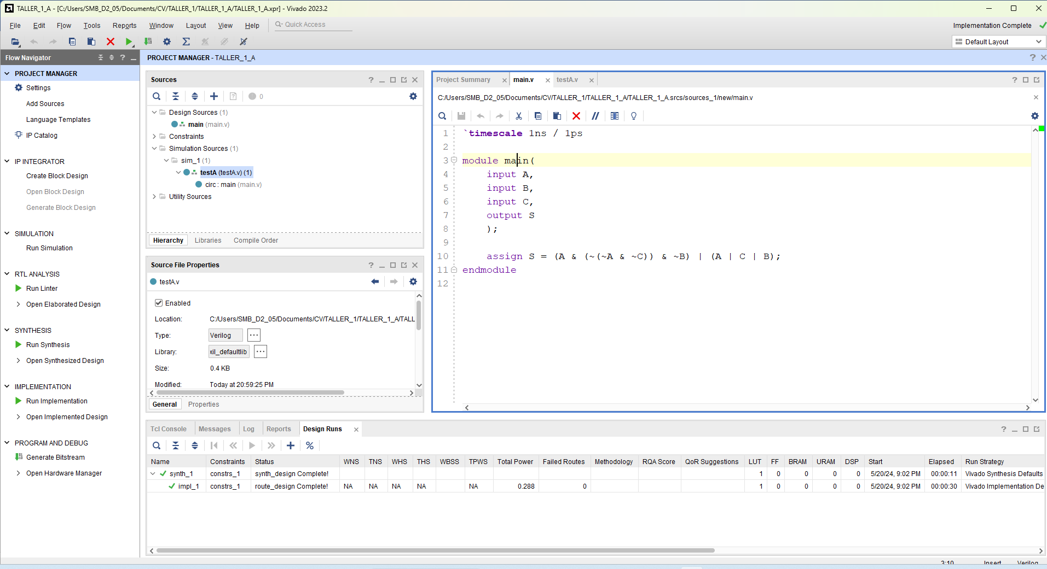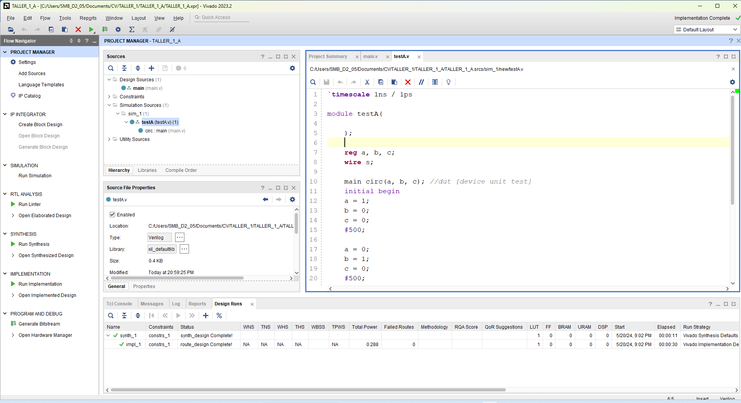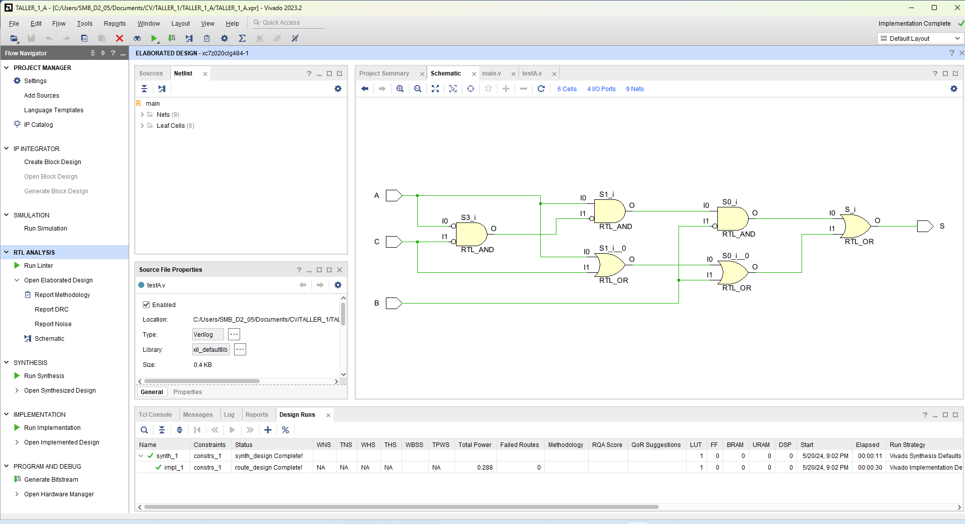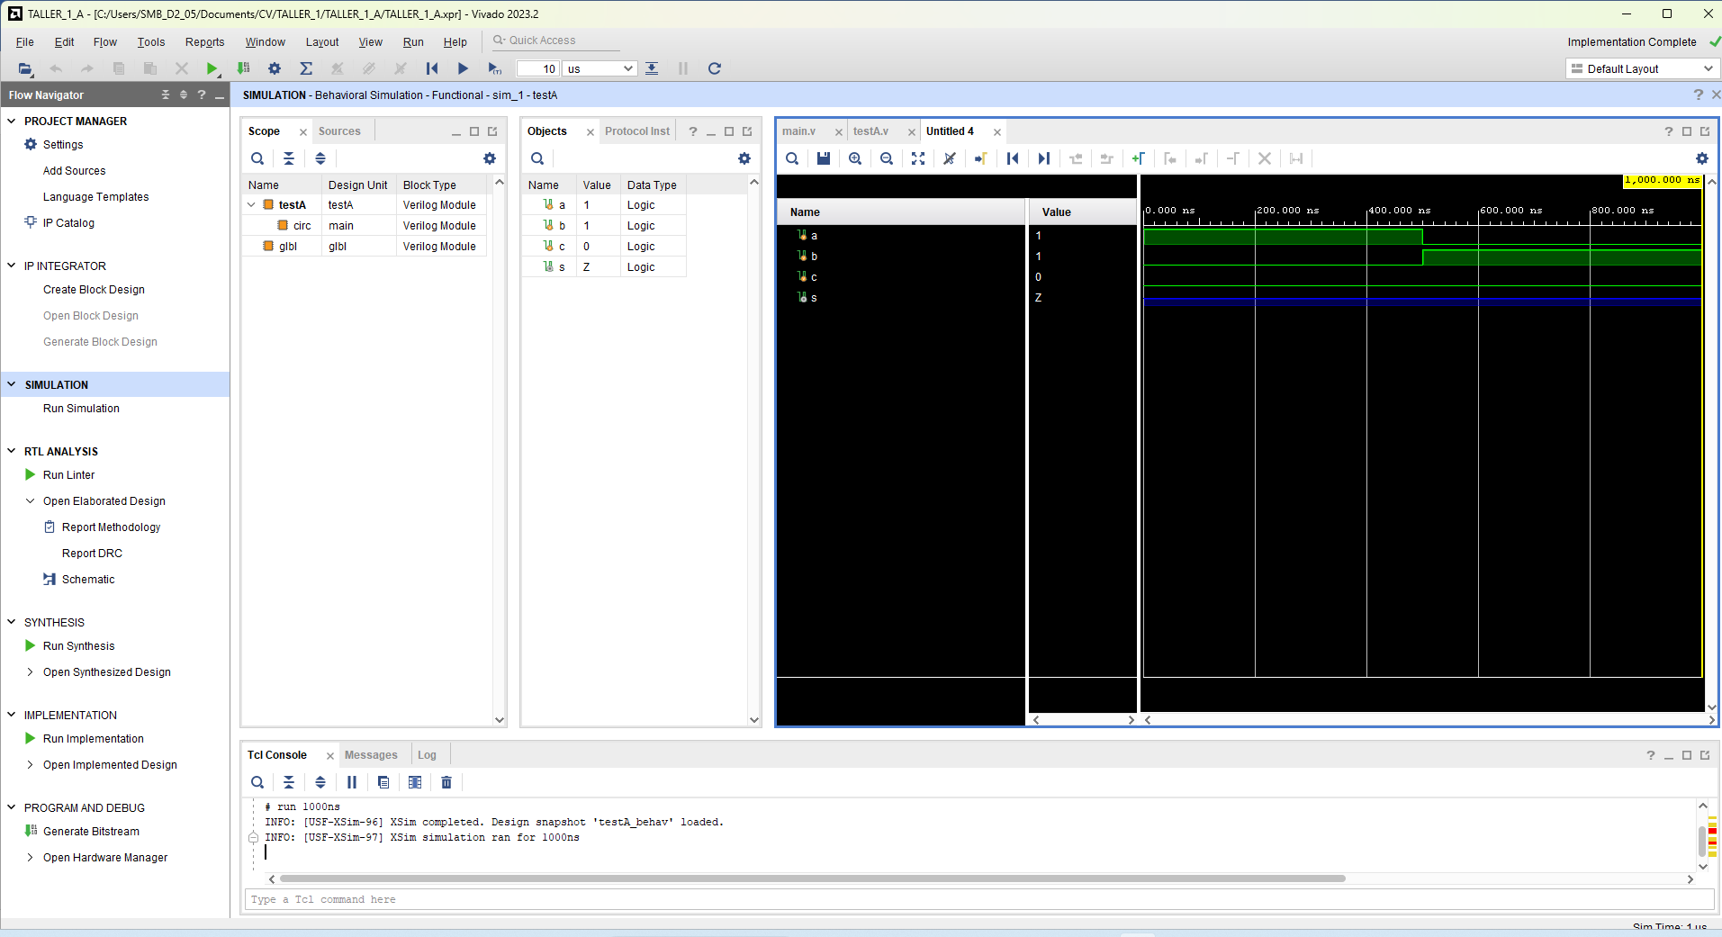

**Ejercicio 2**

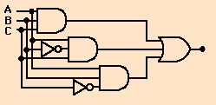

|  |  |
| --- | --- |
| EJERCICIO B |  |
|  | (ABC)+(A~BC)+(AB~C) |

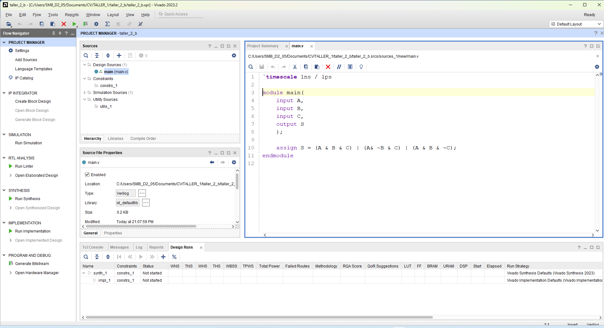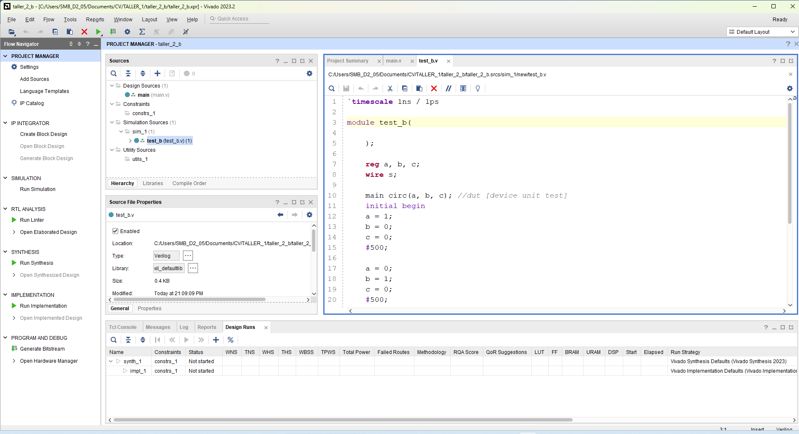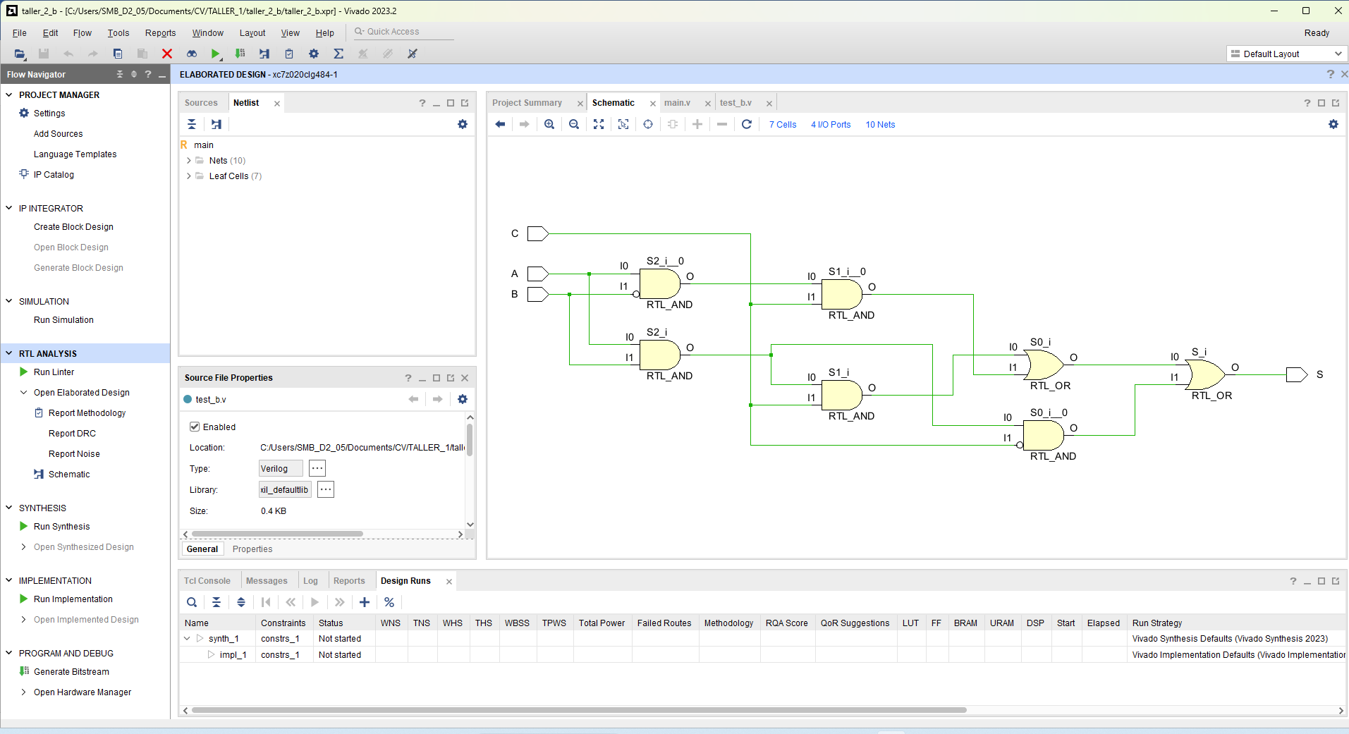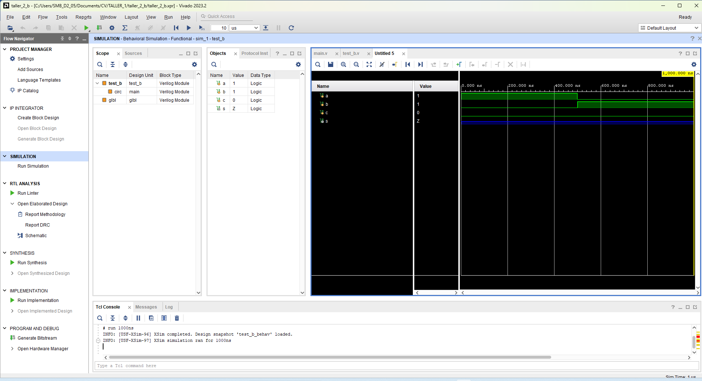

**Ejercicio 3**

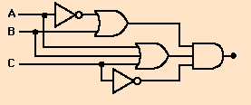

|  |  |
| --- | --- |
| EJERCICIO C |  |
|  | (~A+B)(A+B+C)~C |

